SOMMAIRE

- ARCHITECTURE ET DESCRIPTION DES EQUIPMENTS
- ARCHITECTURE D’INTERCONNEXION
- DESCRIPTION DES EQUIPEMENTS ET LOGICIELS
- PLAN DE CONTINUITE D’ACTIVITE
- REDONDANCE DES SOURCES D’ENERGIE
- SOLUTION DE STOCKAGE ET ARCHIVAGE
- SOLUTIONS DE SITE REDONDANT.
- MISE EN PLACE DE SITE DE REDONDANCE
- GESTION DES INCIDENTS
- POLITIQUE DE SECURITE DS DONNES :
- GESTION DES IDENTITES ET CONTROLE D’ACCES
- SECURITE DES DONNEES
- SECURITE DE L’INFRASTRUCTURE
- SECURITE LOGICIELLES
- SECURITE OPERATIONNELLE

- ARCHITECTURE ET DESCRIPTION DES EQUIPMENTS
  - Architecture d’interconnexion
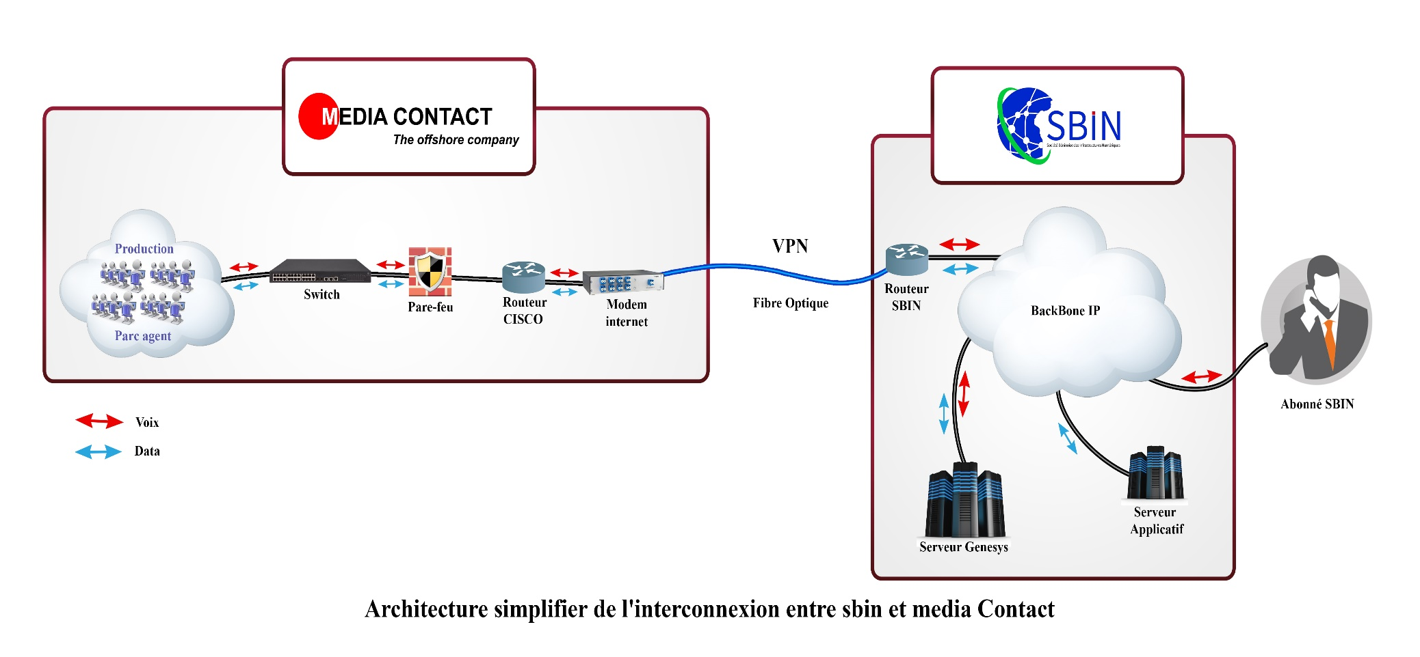

  - Description des équipements et logiciels
Configuration matérielle des postes

Configuration matérielle
Carte mère | Processeur | Intel core i7 CPU (2.4 Ghz)
Carte mère | Mémoire | 16 Go
Stockage | Disque dur | 250 GO SSD
Ecran | 24 Pouce FHD
Résolution de l'écran |  | 1920 x 1080
Casque | AXTEL Prime HD duo | Anti -bruit

Configuration logicielle des postes
Nos positions de travail sont équipées de matériels et logiciels ci-dessous. Des installations pourront se faire sur demande de SBIN en fonction des besoins des applications métiers à déployer sur le poste des téléopérateurs.

TYPE | EDITEUR | LOGICIEL | VERSION
Conseillers

OS | Microsoft | Windows 10 Pro 64 bits | 64 Bits
Bureautique | Microsoft | Suite Office 2013
Antivirus | ESET Endpoint | ESET | 8.1
Superviseurs
OS | Microsoft | Windows 10 Pro 64 bits | 64 Bits
Bureautique | Microsoft | Suite Office 2019
Messagerie | Microsoft | Microsoft Exchange 2010
Antivirus | ESET Endpoint | ESET | 8.1

- PLAN DE CONTINUITE D’ACTIVITE
Un ensemble de mesure visant à assurer, selon divers scénarios de crise (face à des pannes techniques, incendie y compris des crises sanitaires et politiques), le maintien des prestations de service. Il s’agit :
- Redondance des sources d’Energie
- Solution de stockage et archivage
- Et des solutions de site redondant.

  - Redondance des sources d’Energie
Afin d’assurer une continuité de service, une politique de redondance de nos sources d’énergie sont mise en place. Ainsi deux groupes électrogènes (un pour le bâtiment tout entier et le second pour MEDIA CONTACT meme) sont disponible pour prendre le relais en cas d’indisponibilité de courant électrique de la SBEE. Tous nos espaces sont sur des onduleurs d’une autonomie de 30 minutes pouvant assurer la continuité en attendant que le groupe électrogène le prennent le relais dans les 2 minutes maximum qui suivront la coupure du courant.
  - Solution de stockage et archivage
Notre politique en fonction du volume de données et de la durée de conservation de l’information. Les données sauvegardées sont :
  - Fichiers serveurs (les points de restaurations),
  - Documents contractuels (employés et clients),
  - Bases de données de nos applications internes et de production (interactions clients avec le call center),
  - Les sauvegardes de configuration d’équipement réseaux (routeur, switch, Pare-feu, Media Gateway) ;
  - Etc …

  - Solutions de site redondant.
Notre approche prend en compte une solution de la solution de gestion des appels en cas d’indisponibilité de la plateforme de distribution d’appel de SBIN et la redondante physique. Ce qui implique que les appels seront routés vers une de nos filiales comme MEDIA CONTACT. Dans le prochain chapitre, la mise en place de cette redondance physique est détaillée.
Dans le premier type de redondance, nous supposons que les serveurs de CRM de SBIN sont down. Dans ce scénario, la plateforme de Gestion d’appels de MEDIA CONTACT pourra prendre le relais. Les appels sont routés directement vers notre MEDIA GATEWAY par la meme liaison Mise en place a cet effet.

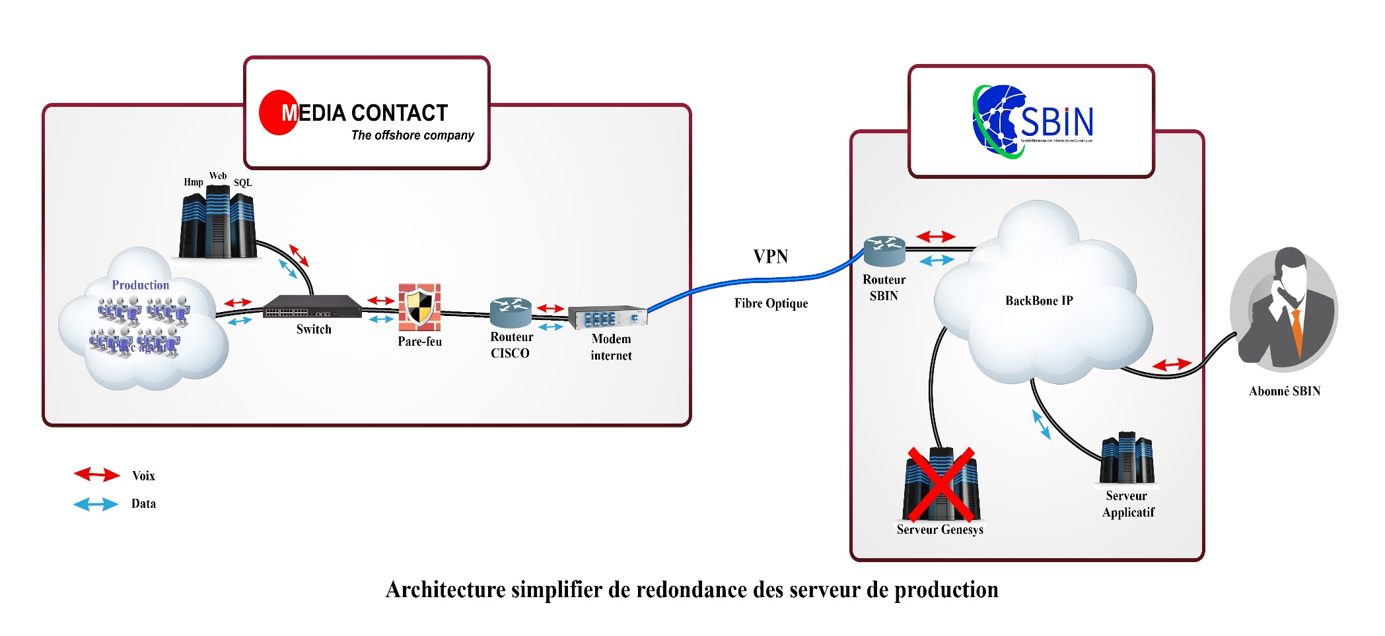

- MISE EN PLACE DE SITE DE REDONDANCE
Dans ce scénario, on note que le site principal est totalement down ou non accessible (parc de production et salle technique). Afin d’assurer une continuité des services, nous proposons une interconnexion par trunk SIP entre le site SBIN et une de nos filiales la plus proches (Cote d’Ivoire ou le Site du Togo est construction). Cette politique, afin de garantir au minimum la prise en charge de 50 % des langues locales du fait de la proximité des deux pays.
L’architecture ci-dessous, montre la politique mise ne place dans assurer une continuité de service en cas de sinistres ou désastre. Il est à rappeler que dans ce scenario, nous supposons que tout site de production (le bâtiment) est hors service et la reprise d’activité peut prendre des heures voir des jours. Le reroutage des appels de SBIN vers le nouveau Site identifié sera en trunk SIP à travers un VPN site-à-site basé sur le protocole IP Sec. Les routeurs et pare-feu (Cisco ASA) nous permettrons de garantir la haute confidentialité des informations (voix et Data) transiter entre nos deux sites. L’architecture proposée est la suivante :

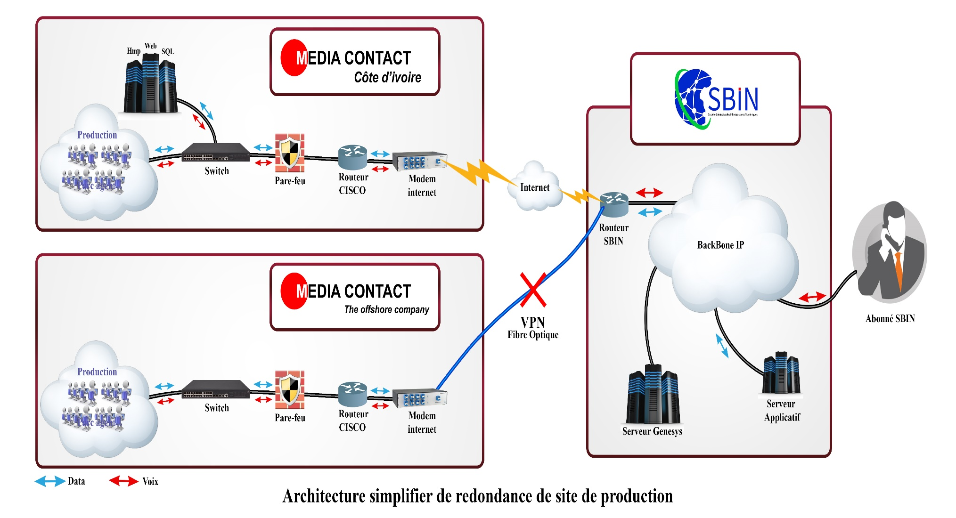

- GESTION DES INCIDENTS
Pour tout disfonctionnement, le gestionnaire de compte coté MEDIA CONTACT, devra informer SBIN dans les minutes qui suivent (T<10 mn).
Incident

Informer le point focal SBIN par appel

Ouverture du ticket dans Easytvista
Envois de mail
Résolution ticket :
Envois mail avec un rapport de la cause

(T<10 mn).

TYPE D’INCIDENT | CAUSES POSSIBLES | SOLUTION
MAINTENANCE | Maintenance Préventive | Informer SBIN 48h à l’avance si cela doit impacter la production
MAINTENANCE | Maintenance Corrective suite à une difficulté x
SOUCIS D’ENERGIE | Coupure de courant sur une longue durée | Prévoir des sources d’énergie alternative (groupe électrogène, onduleur)
INSTABILITE LIAISON | Mauvaise communication | Informez l’IT SBIN
INSTABILITE LIAISON | Non réception des appels | Informez l’IT SBIN
INSTABILITE LIAISON | Liaison inaccessible | Informez l’IT SBIN
DIFFICULTES APPLICATIONS CLIENT | Impossibilité d’accéder aux applications métiers | Informez l’IT SBIN

- POLITIQUE DE SECURITE DS DONNES :
  - GESTION DES IDENTITES ET CONTROLE D’ACCES
Afin d’assurer une bonne administration de la sécurité, les systèmes doivent garder trace de toutes les actions significatives et enregistrer l’identité des auteurs de ces évènements. L’identité de l’utilisateur détermine ses privilèges et ses droits d’accès à telles ou telles données. En effet, les procédures d’identification et d’authentification des utilisateurs sont nécessaires avant toute stratégie de protection. Il est aussi nécessaire d’appliquer le principe de séparation des privilèges, c'est-à-dire attribuer à chaque utilisateur seulement les privilèges dont il a besoin. Les stratégies de groupes sont des ensembles de paramètres qui s'appliquent aux utilisateurs et ordinateurs. Elles permettent de gérer plus facilement la sécurité d'un poste ou de plusieurs postes dans un Domain. Elles permettent à titre d'exemples de rediriger le dossier Mes Documents, de déployer des Logiciels en fonction des services d'une entreprise ou des utilisateurs. Les GPO existent dès la création d’un Domain, c'est là que sont inscris les différents fonctionnements du domaine. Il en existe deux types à la création du domaine. Les GPO mis en place dans notre cas nous permettent de contrôler les différents profils et leurs droits. En effet grâce à ces GPO, nous arrivons à restreindre l’accès à certaines ressources des postes de travail en fonction des profils. Par exemple toutes les sessions des téléconseillers n’ont pas le droit d’installer des logiciels tiers sur les postes de travail. Plusieurs GPO ont été mis en place et sont classés en fonction des départements.
FORMATION DES UTILISATEURS
La formation des utilisateurs a pour objectif de les rendre autonome à l’usage des outils et applications qui sont utiles à l’exécution de leurs taches dans l’entreprise. Elle vise :
Informer l’utilisateur :
- De la mise en place des journaux d’activités permettant de détecter et de retracer toute activité et tout accès non autorisé ;
- Qu’en l’absence de moyens sécurisés sur son poste de travail, il doit s’abstenir de transmettre des données sensibles vers ou depuis l’extérieur de l’organisme ;
- Des sanctions auxquelles il s’expose en cas de non-respect des dispositions réglementaires mises en place en matière de gestion des accès.
Sensibiliser l’utilisateur :
- À l’importance de choisir un mot de passe sécuritaire, selon les bonnes pratiques en la matière, et de le garder secret en tout temps ;
- À l’importance de verrouiller son poste de travail lorsqu’il s’absente de son bureau ;
- Aux contraintes légales et aux moyens de sécurisation de l’information à laquelle il accède ;
- À l'obligation de signaler, sans délai, toute atteinte à la sécurité de l’information à laquelle il accède.

  - SECURITE DES DONNEES
La mise en place d’une politique de sécurité des données efficace consiste à mettre en œuvre un plan d’action.
- La première étape de notre politique de sécurité des données consiste évaluation les risques et menaces, leurs conséquences et les vulnérabilités
- Nous avons ensuite défini le périmètre sensible, c’est-à-dire quelles données sont particulièrement essentielles ou confidentielles et nécessitent une protection renforcée :
  - Fichiers utilisateurs,
  - Fichiers serveurs (les points de restaurations),
  - Documents contractuels (employés et clients),
  - Emails,
  - Bases de données de nos applications internes et de production (interactions clients avec le call center),
  - Les enregistrements vocaux, vidéos etc.
- Les matériels utilisés pour protéger les informations déclarées sensibles et confidentielles :
  - L’installation d’un pare-feu (Cisco ASA),
  - Mise en place de VPN pour l’accès à distance ;
  - Contrôle d’accès,
  - Serveur de sauvegarde, etc.
- Enfin, nous communiquons régulièrement avec les services et les salariés de l’entreprise vis-à-vis des règles de sécurité informatique et diffuser aux collaborateurs les procédures (best pratique) et les réactions à adopter en cas de problème. Ces règles concernent l’utilisation des logiciels, de sites internet, le

  - SECURITE DE L’INFRASTRUCTURE
Sécurité de l’accès aux plateaux de production
Afin d’apporter une sécurité aux personnes et a l’ensemble de l’infrastructure, certaines précautions sont prises :
- Accès contrôlé par les badgeuses (a l’intérieur comme à l’extérieur des portes) ;
- Le bâtiment est surveillé 24h/24 par des agents de sécurité ;
- Les plateaux et tout le bâtiment est contrôler par des caméras de surveillance 24h/24 et dont les données sont stockées sur un disque de grande capacité
- Mise en place d’un système de détection de fumée/feu
- Mis en place de dispositif d’extincteur de feu
- Des schéma ou circuit d’évacuation du personnel en cas d’incendie affiché partout ainsi que les personnes à contacter
- Bâtiment disposant de deux groupes électrogènes en redondances
- Bâtiment contrôlé par des régulateurs ;
Sécurité d’accès à la salle technique
- Salle bien fermé et contrôlé par un dispositif biométrique ;
- Le fichier de log (badgeuse) sont sauvegardés et conservés pour des besoins d’audit ;
- Accès limités seulement aux personnels informatiques ;
- Salle bien aérée par des matériels de climatisation ;
- Salle dotée d’un dispositif de détection de fumée et feu ;
- Salle dotée de plusieurs dispositifs d’extinction de feu ;
- Salle sous surveillance (caméra) ;
- Les serveurs sont alimentés par plusieurs onduleurs ;

  - SECURITE LOGICIELLES
Droits d’accès :
Les identifiants d’ouverture de sessions assurent l’accès aux ressources de base (lecteurs uniquement), et ils ne garantissent pas l’accès aux applications nécessaire à l’exercice des activités. Les droits d’accès permettent de définir, situer et limité les actions utilisateurs sur des fonctionnalités bien définie dans une application. Selon le type des applications, ces droits peuvent varier mais ils comporteront sauf cas exceptionnel un droit d’administration de l’application et un droit d’accès aux fonctionnalités principales aux utilisateurs pour qui l’application est destinée. Pour les bases de données, la définition des droits revient au DSI qui les attribue aux administrateurs ou développeur selon leur profil.
Autres mesures de sécurité :
D’autres mesures de sécurité sont apportées parmi lesquels, nous pouvons noter :
- Gestion des évènements de sécurité de l’antivirus : Les événements de sécurité de l’antivirus sont remontés sur un serveur central pour analyse statistique et gestion des problèmes a posteriori (exemples : serveur constamment infecté, virus détecté et non éradiqué par l’antivirus, etc.). Les mises à jour des bases antivirales et des moteurs d’antivirus sont déployées automatiquement sur les serveurs et les postes de travail par un dispositif prescrit par la DSI.

- Configuration du navigateur Internet : Les navigateurs déployés sur le parc informatique n’ont pas d’accès sauf exception par l’équipe informatique locale et des postes de travail nécessitant un accès Internet ou Intranet sont configuré de manière sécurisée (désactivation des services inutiles, nettoyage du magasin de certificats, etc.).
- Sensibilisation à la lutte contre les codes malveillants : Les utilisateurs des Systèmes Informatiques de Media Contact sont sensibilisés et responsabilisés à la problématique des codes malveillants. Ils sont informés :
  - Des bonnes pratiques et des règles d’usage à appliquer pour s’en protéger ;
  - Des comportements de vigilance à adopter ;
  - De la conduite à tenir en cas d’incident de ce type.
- Mise à jour des Systèmes et Logiciels : Le maintien dans le temps du niveau de sécurité d’un SI impose une gestion organisée et adaptée des mises à jour de sécurité. Un processus de gestion des correctifs propre à chaque système ou applicatif est défini, et adapté suivant les contraintes et le niveau d’exposition du système. Les correctifs de sécurité des ressources informatiques locales sont déployés en s’appuyant sur les préconisations et outils proposés par les normes de sécurité.
- Assurer la migration des systèmes obsolètes : L’ensemble des logiciels utilisés sur le système d’information sont dans une version pour laquelle l’éditeur assure le support, et tenu à jour.
- Isoler les systèmes obsolètes restants : Il est nécessaire d’isoler les systèmes obsolètes, gardés volontairement pour assurer un maintien en condition opérationnelle des projets, et pour lesquels une migration n’est pas envisageable. Chaque fois que cela est possible, cette isolation est effectuée au niveau du réseau (filtrage strict), des éléments d’authentification et des applications (pas de ressources partagées avec le reste du Systèmes Informatique).

  - SECURITE OPERATIONNELLE
Les mesures mise en place au sein de MEDIA CONTACT afin d’assurer la sécurité du matériel mise a la disposition de l’équipe opérationnelle :
- Gestion des matériels informatiques fournis à l’utilisateur : Les postes de travail sont fournis à l’utilisateur, gérés et configurés sous la responsabilité de l’équipe Sécurité Informatique de Media Contact. La connexion d’équipements non maîtrisés, non administrés ou non mis à jour par l’entreprise (qu’il s’agisse d’ordinateur, phones, d’équipements informatiques nomades et fixes ou de supports de stockage amovibles) sur des équipements et des réseaux LAN est interdite.
- Rappel des mesures de protection : Sensibiliser les télétravailleurs aux risques informatiques (mise ne place des Bonne pratiques)
- Réaffectation de matériels informatique : Une procédure de gestion des postes et supports dans le cadre de départs de personnel ou de réaffectations à de nouveaux utilisateurs est mise en place. Elle définit les conditions de recours à un effacement des données.
- Accès à distance au SI de l’entreprise ou télétravail : La mobilité et le télétravail multiplient les échanges et les portes d'accès aux données sensibles de l'entreprise. Aujourd’hui plus que jamais, les entreprises ont de plus en plus recours au télétravail, imposé actuellement par le confinement national lié à la pandémie de Covid-19 ou coronavirus. Or le travail à distance, opéré sur Internet, n’est pas sans risques pour la protection des données à caractère sensible de l’entreprise. Nous avons donc revu notre politique de sécurité et l’adapté avec la mobilité de nos managers et téléconseillers car d'une part, on a tendance à être moins vigilant lorsqu'on travaille depuis chez soi, où notre pratique personnelle est moins stricte. Deuxièmement, on est plus exposé à des tentatives d'hameçonnage ou de mails frauduleux. Troisièmement, les réseaux personnels sont moins bien protégés face aux cyberattaques que les réseaux privés d'entreprise. Il est donc indispensable de limiter au maximum les risques en mettant en place les bons outils et en instaurant des pratiques sécurisées.
Il existe trois risques majeurs liés au télétravail :
- L’impossibilité pour nos téléconseillers d’avoir accès aux ressources nécessaires pour travailler ;
- La contamination du système de l’entreprise par le biais d’une faille de sécurité de l’ordinateur utilisé par l’employé (et inversement) ;
- La fuite ou la perte de données.
Au regard de cette analyse des risques, voici les actions principales mise en œuvre pour protéger nos données :
- Fournir un ordinateur et un téléphone dédié au travail aux employés.
- Ouvrir un VPN sécurisé pour chaque salarié (Virtual Private Network, réseau informatique virtuel).
- Mettre en place une authentification à deux facteurs pour accéder aux espaces de travail (envoi d'un code par SMS pour se connecter).
- Utilisation des outils de collaboration en ligne (Google Drive et Dropbox pour les fichiers,).
- Restreindre l'accès aux données sensibles au minimum de personnes possible.
- Fournir une liste de contacts directs et fiables à joindre pour chaque question relative à la sécurité.
- Mise en place d’une feuille de route à suivre en cas de cyberattaque (qui contacter, procédures d'urgence, etc.).

